 Guillaume Paoli  
Technique de l’informatique : Programmation et Sécurité

Projet de fin de session

Travail présente à

Hasna Hocini

dans le cadre du cours

402-3P1-HU Développement D’Application Windows

Groupe 00001

Cégep de l’Outaouais

Campus Gabrielle-Roy

Le 18/12/2022

**TABLE DES MATIÈRES**

1) Présentation du projet 3

2) Diagramme des cas d’utilisation 3

3) Description détailler des cas 4

4) Diagramme UML 7

5) Rapport 7

1. Problème rencontrer 7

2. Ajouts bonis 7

3. Journal du temps de travail 7

4. Versionnage 8

5. Reference 8

# Présentation du projet

J’ai l’intention de refaire le projet du Système cartage code durant la première session. Il faudra donc que je le recode en entier a C# en plus de devoir lui faire une interface graphique. Le lien du projet en question : <https://github.com/SCP-8530/Cartage/tree/V1>  
  
Le projet consiste globalement a la gestion des missions des crystaliens.

# Diagramme des cas d’utilisation

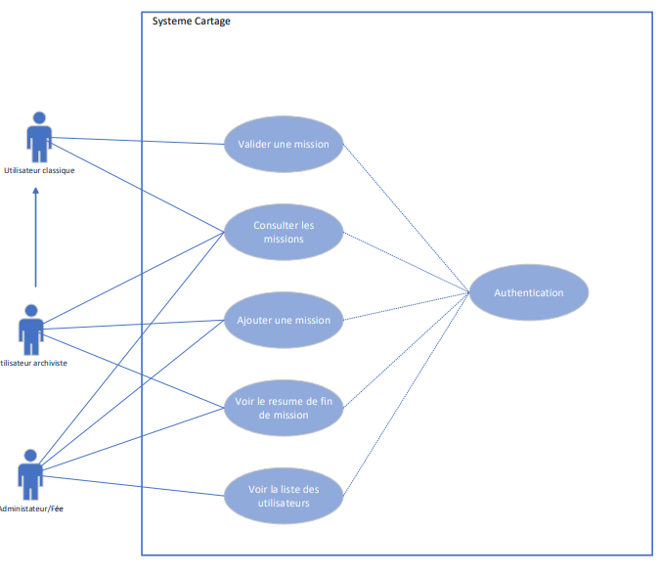

# Description détailler des cas

Nom : Valider une mission

Acteur : Utilisateur Classique

Donnée D’entrée : Mission sélectionner

Scenario Principal :

1. Voir si il y a une mission valide
2. Récupérer l’ID de la mission sélectionner
3. Trouver la mission dans la base de donne avec l’ID
4. Changer la valeur d’état de mission en « Mission en cours »
5. Afficher la mission comme mission en cours

Scenario d’erreur :

1a. Prévenir l’utilisateur qu’il a déjà une mission en cours.

============

Nom : Se connecter

Acteur : Tout les utilisateur

Donnée D’entrée : Matricule de l’utilisateur

Scenario Principal :

1. Voir le matricule entrer
2. Déterminer les droit associer au matricule
3. Fermer la fenêtre de connexion
4. Afficher les menus associer au droit de l’utilisateur

Scenario d’erreur :

1a. Prévenir l’utilisateur que son matricule n’existe pas.

============

Nom : Se deconnecter

Acteur : Tout les utilisateur

Donnée D’entrée : Aucune

Scenario Principal :

1. Désactive tous les menus outils
2. Ferme toute les pages actuellement ouverte
3. Affiche les menus de connexion

Scenario d’erreur :

============

Nom : Créer un compte

Acteur : Utilisateur classique et Utilisateur archiviste

Donnée D’entrée : Matricule, Nom, Droit, Habitant

Scenario Principal :

1. Récupère les différents éléments de TextBox ou ComboBox
2. Créer une instance de la classe Crystalien
3. Ajoute les donne récupères dans l’instance créer
4. Valide les donne à l’aide de Rejex.
5. Sauvegarde la classe dans le serveur SQL

Scenario d’erreur :

1a. Un TextBox ou un ComboBox est vide

1b. Affiche une erreur pour prévenir l’utilisateur

4a. Un Rejex n’est pas valide

4b. Affiche une erreur pour prévenir l’utilisateur

============

Nom : Ajoute une mission

Acteur : Utilisateur admin ou Utilisateur archiviste

Donnée D’entrée : Matricule, Description

Scenario Principal :

1. Recupere le matricule
2. Valide le Matricule
3. Créer une instance de la classe mission
4. Sauvegarde l’instance avec le matricule de la personne qui doit faire ma mission et la description

Scenario d’erreur :

2a. Le matricule n’existe pas

2b. Prévenir l’utilisateur que le matricule n’existe pas

============

Nom : Afficher les mission

Acteur : Utilisateur classique

Donnée D’entrée : Rien

Scenario Principal :

1. Affiche les missions de l’utilisateur

Scenario d’erreur :

============

Nom : Afficher les mission

Acteur : Utilisateur archiviste et Utilisateur admin

Donnée D’entrée : Rien

Scenario Principal :

1. Affiche l’ensemble des missions existant

Scenario d’erreur :

============

Nom : Afficher les utilisateurs

Acteur : Utilisateur admin

Donnée D’entrée : Rien

Scenario Principal :

1. Afficher l’ensemble des utilisateurs sauvegarder dans le systeme

Scenario d’erreur :

# Diagramme UML

Le Diagramme UML du projet actuellement

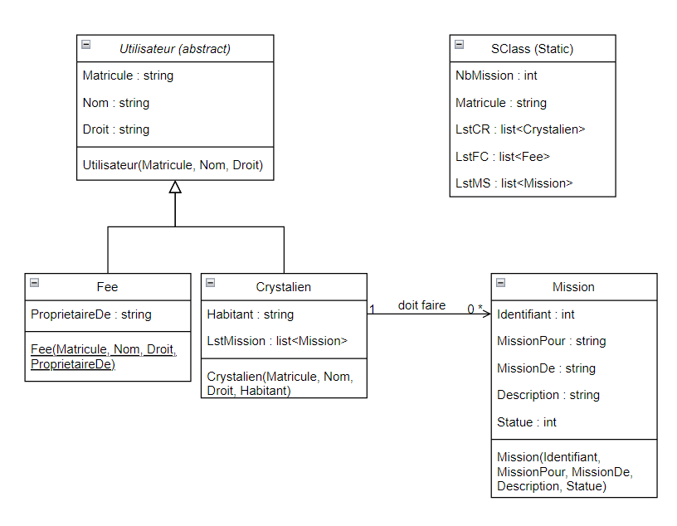

# Rapport

## Problème rencontrer

SQL a été un gros problème pour moi. Je crois avoir passer le tierces de mon temps de programmation a essayer de comprendre comment ça fonctionne. 1 jour avant la remise, je décide d’arrêté de me prendre la tête et passe donc mon temps a développer en me disant sa passe ou ça casse.

## Ajouts bonis

Malheureusement j’en est pas vraiment ajoute car j’ai pas eu le temps de finir le projet comme je le souhaite.

## Journal du temps de travail

J’ai pas le temps exacte passer sur le projet car je pense jamais a prendre en note correctement mon temps de travail. Ceci est une simple approximation :

|  |  |  |
| --- | --- | --- |
| **Nombre d’heures** | **Tache** | **Cumul** |
| 15 min | Recherche du sujet | 15 min |
| 1 heure | Diagramme des cas d’utilisation | 1 heure 15 min |
| 45 min | Diagramme UML | 2 heures |
| Estimation 20 heures | Développement | Probablement 22 heures |
| 2 heures | Écriture du rapport | Probablement 24 heures |

## Versionnage

Le projet se trouve sur GitHub : <https://github.com/SCP-8530/Systeme_Cartage_C->

## Reference

Les seul référence utiliser son les devoirs durant la session.